

АДМИНИСТРАЦИЯ ЧЁРНООТРОЖСКОГО СЕЛЬСОВЕТА САРАКТАШСКОГО РАЙОНА ОРЕНБУРГСКОЙ ОБЛАСТИ
П О С Т А Н О В Л Е Н И Е
_________________________________________________________________________________________________________



с. Черный Отрог

О проведении публичных слушаний по согласованию отклонения от предельных параметров разрешенного строительства объекта капитального строительства, присвоению условно разрешенного вида использования земельному участку

С целью обсуждения и выявления мнений жителей муниципального образования Чёрноотрожский сельсовет Саракташского района Оренбургской области, на основании Градостроительного кодекса Российской Федерации от 29.12.2004 № 190-ФЗ, Федерального закона от 06.10.2003 № 131-ФЗ «Об общих принципах организации местного самоуправления в Российской Федерации», Федерального закона от 20.03.2025 № 33-ФЗ «Об общих принципах организации местного самоуправления в единой системе публичной власти», Устава муниципального образования Чёрноотрожский сельсовет Саракташского района Оренбургской области, Положения об организации и проведении публичных слушаний или общественных обсуждений в сельском поселении Чёрноотрожский сельсовет Саракташского района Оренбургской области, утвержденного Решением Совета депутатов Черноотрожского сельсовета от 30.03.2021 № 41, Правил землепользования и застройки муниципального образования Чёрноотрожский сельсовет Саракташского района Оренбургской области, утвержденных постановлением администрации Чёрноотрожского сельсовета от 06.09.2024 № 131-п (с изменениями от 14.01.2026), на основании заявления ООО «КХ Самбулла» от 16.01.2026:
1. Создать комиссию по организации работы и проведению публичных слушаний в составе:
Председатель комиссии - Заикин Виктор Николаевич, заместитель главы администрации муниципального образования Чёрноотрожский сельсовет.
Секретарь комиссии - Игнатенко Ольга Николаевна, специалист 1 категории администрации муниципального образования Чёрноотрожский сельсовет.
Члены комиссии:
Кудакова Руфия Науфальевна – специалист 1 категории администрации муниципального образования Чёрноотрожский сельсовет;
Ярмольчик Андрей Михайлович – специалист 1 категории администрации муниципального образования Чёрноотрожский сельсовет;
Игнатенко Юрий Васильевич - депутат Совета депутатов Чёрноотрожского сельсовета Саракташского района Оренбургской области.
2. Комиссии по организации проведения публичных слушаний подготовить и провести публичные слушания:
2.1. По присвоению условно-разрешенного вида использования – «Склад» (код 6.9) земельному участку с кадастровым номером 56:26:0000000:5011, расположенному по адресу: Оренбургская область, Саракташский район, с. Изяк-Никитино, ул. Полевая, дом 1в.
2.2. По согласованию отклонения от предельных параметров строительства объекта капитального строительства, а именно минимальных отступов от границ земельного участка с кадастровым номером 56:26:0000000:5011 в связи со строительством нежилого здания по адресу: Оренбургская область, Саракташский район, с. Изяк-Никитино, ул. Полевая, дом 1в. Отклонение от минимальных отступов от границ земельного участка составит: с северной стороны здания минимальный отступ 4,65 метров; с восточной стороны здания минимальный отступ 5,10 метров; с южной стороны здания минимальный отступ 8 метров; с западной стороны здания минимальный отступ 2,8 метра.
3. Провести публичные слушания по адресу: Оренбургская область, Саракташский район, село Черный отрог, ул. Центральная, д. 3, здание администрации Чёрноотрожского сельсовета, 2 февраля 2026 года в 17 часов 10 минут.
4. Определить местом сбора предложений и замечаний всех заинтересованных лиц по вопросу, выносимому на публичные слушания в здании администрации Чёрноотрожского сельсовета по адресу: Оренбургская область, Саракташский район, с. Черный Отрог, ул. Центральная, д. 3, кабинет 2 и установить срок подачи замечаний и предложений до 30.01.2026 включительно.
5. Назначить лицом, ответственным за сбор и обобщение предложений и замечаний населения, специалиста 1 категории администрации Чёрноотрожского сельсовета Игнатенко Ольгу Николаевну.
6. Запись граждан на выступления с предложениями о дополнениях и изменениях к выносимому на публичные слушания вопросу осуществляется в кабинете № 2 администрации Чёрноотрожского сельсовета или по телефону 8 (35333) 6-50-69 до 30.01.2026 включительно.
7. Организационно-техническое обеспечение публичных слушаний возложить на специалиста 1 категории администрации Чёрноотрожского сельсовета Ярмольчик Андрея Михайловича.
8. Информацию о проведении публичных слушаний, заключение и постановление по итогам публичных слушаний разместить на официальном сайте муниципального образования Чёрноотрожский сельсовет www.чёрноотрожский-сельсовет56.рф.
9. Председателю комиссии по проведению публичных слушаний Заикину Виктору Николаевичу представить главе администрации Чёрноотрожского сельсовета заключение по результатам публичных слушаний.
10. Контроль над исполнением возложить на специалиста 1 категории администрации Чёрноотрожского сельсовета О.Н. Игнатенко.
11. Настоящее постановление вступает в силу после его подписания.

Глава муниципального образования О.С. Понамаренко
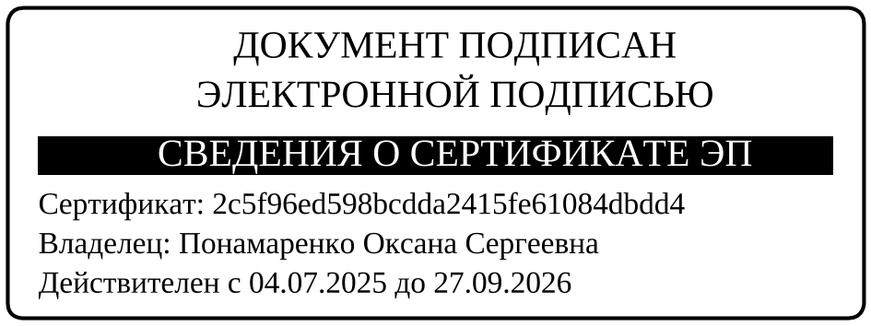

Разослано: администрации района, официальный сайт, прокуратуре, в дело.

